

**MANUAL**

**de usuario**

*NotifiK*

**Fundación Universitaria Konrad Lorenz**

Septiembre, 2016

**Revision Sheet**

|  |  |  |
| --- | --- | --- |
| **Release No.** | **Date** | **Revision Description** |
| Rev. 0 | 24/08/2016 | User’s Manual Template and Checklist |
|  |  | Conversion to PDF format |
| Rev. 1 | 17/09/2016 | User’s Manual Update |
|  |  |  |
|  |  |  |
|  |  |  |
|  |  |  |

|  |  |
| --- | --- |
|  | **Manual de usuario**  **Authorization Memorandum** |

Yo he asesorado cuidadosamente el Manual de usuario para el Proyecto NotifiK app. Este documento ha sido completado de acuerdo a los requerimientos de la metodología de desarrollo de sistemas HUD.

MANAGEMENT CERTIFICATION - Please check the appropriate statement.

______ El documento es aprobado.

______ El documento se aprueba con compromiso de realizar los cambios sugeridos.

______ El documento no es aceptado.

Aceptamos los cambios y mejoras sugeridas y aprobamos el inicio del trabajo en este sentido. Basado en nuestra autoridad y juicio, la operación continuada de este sistema se autoriza.

_______________________________ _____________________

KAROL CAMPO VIVES 17.09.2016

Líder de Calidad y Planeación

_______________________________ _____________________

JULIAN PATIÑO 17.09.2016

Líder de Desarrollo

_______________________________ _____________________

JOAN DUARTE RODRÍGUEZ 17.09.2016

Líder de Soporte

**MANUAL DE USUARIO**

**TABLA DE CONTENIDOS**

Página #

**1.0 INFORMACIÓN GENERAL**

# INFORMACIÓN GENERAL

## 1.1 Descripción General del Sistema

La aplicación **NotifiK App** surge de la necesidad de un profesor por informar a sus estudiantes respecto a noticias de última hora y actualizaciones sobre cursos dictados en una universidad. La construcción de la aplicación apunta a cubrir esta necesidad y facilitar la comunicación entre un profesor y uno o varios grupos de estudiantes matriculados en los cursos que éste tenga a cargo. El sistema permitirá al profesor crear grupos, registrar a ellos estudiantes y utilizar dichos grupos para enviar notificaciones con información importante. Tanto profesor como estudiantes podrán acceder a la aplicación mediante el uso de sus dispositivos móviles, autenticándose con un nombre de usuario y contraseña. El proyecto es desarrollado por Julián Patiño, Joan Duarte y Karol Campo, estudiantes de la Fundación Universitaria Konrad Lorenz, bajo la dirección y asesoría del ingeniero PhD en Ingeniería de Sistemas Jorge Camargo. El proyecto es desarrollado en Android Studio, con un *Web service* en PHP, almacenando los datos en *Mysql* versión 5.1.58.

Estado operacional: en funcionamiento (de los módulos planteados bajo desarrollo de las siguientes funcionalidades).

1. Registro de profesor
2. Registro de estudiante
3. Autenticación (“loggeo”) de profesor
4. Autenticación (“loggeo”) de estudiante
5. Creación de grupo por parte de profesor
6. Agregar estudiantes a grupo por parte de profesor

## 1.2 Referencias del Proyecto

Para la realización del presente proyecto podemos citar las siguientes fuentes y/o ayudas:

* Tutoriales de desarrollo.
* Asesoría personal del docente encargado del proyecto.
* Proyecto inspirado en sistemas de mensajería tales como WhatsApp y Facebook Messenger.

## 1.3 Permiso de Uso Autorizado

El uso de este proyecto se restringe al área de clase y al uso de los miembros del equipo de trabajo.

## 1.4 Puntos de Contacto

### 1.4.1 Información

Miembros del equipo de trabajo:

Julián Patiño - +573142071480 – yulian6766@gmail.com

Joan Duarte – +573133744879 – joans.duarter@konradlorenz.edu.co

Karol Campo – +573013060766 – karole.campov@konradlorenz.edu.co

### 1.4.2 Coordinación

Este es un proyecto de estudiantes del programa de Ingeniería de Sistemas de la Fundación Universitaria Konrad Lorenz.

### 1.4.3 Help Desk

Los responsables del Proyecto pueden ser contactados vía correo electrónico o Whatsapp:

[yulian6766@gmail.com +573142071480](mailto:yulian6766@gmail.com +573142071480jdrodriguez623@outlook.com)

[jdrodriguez623@outlook.com](mailto:yulian6766@gmail.com +573142071480jdrodriguez623@outlook.com) +573133744879

[karole.campov@konradlorenz.edu.co](mailto:karole.campov@konradlorenz.edu.co) +573013060766

## 1.5 Organización del Manual

El manual, en esta fase de desarrollo incluye los módulos y funcionalidades implementadas hasta el momento.

## 1.6 Acrónimos y Abreviaturas

App: aplicación móvil (web-based application)

**2.0 RESUMEN DEL SISTEMA**

# RESUMEN DEL SISTEMA

*Gracias al uso de esta aplicación, un profesor podrá registrarse y registrar grupos académicos, a los cuales enviará notificaciones sobre el estado de sus clases y tareas pendientes. Así mismo, los estudiantes podrán registrarse y autenticarse (“loggearse”) siempre que cuenten con un teléfono móvil que soporte la aplicación. De esta manera, podrán recibir las notificaciones enviadas por su(s) profesor(es).*

## 2.1 Configuración del Sistema

En su entorno gráfico, el usuario en modo profesor o estudiante podrá ver diferentes secciones, a mencionarse a continuación:

Registro de profesor

Registro de estudiante

Autenticación (“loggeo” para ambos roles)

Notificaciones profesor (inicio)

Notificaciones profesor (creación)

Notificaciones profesor (registro)

Notificaciones estudiante (inicio y consulta)

Registro de grupo (exclusivo para profesor)

Registro de estudiantes (exclusivo para profesor)

## 

## 2.2 Flujo de Datos

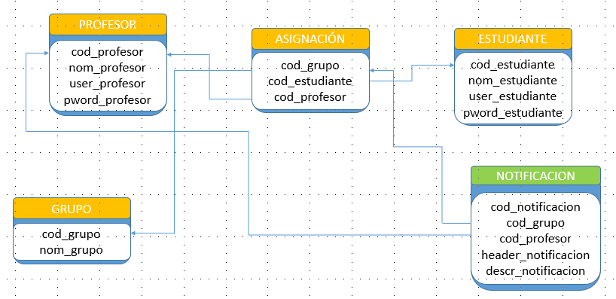

## 

## 2.3 Niveles de Acceso de Usuario

El usuario podrá accede a la aplicación como **Profesor** o como **Estudiante**. Estos dos roles se diferencian en que un **estudiante** sólo podrá consultar sus notificaciones actuales e histórico. El **profesor**, por otra parte, podrá crear grupos, agregar estudiantes a sus grupos y enviar notificaciones a través de ellos, además de consultar su histórico.

## 2.4 Contingencia y Modos de Operación Alternos

**Hasta el momento no se ha trabajado en un plan de contingencia.**

On a high level, explain the continuity of operations in the event of emergency, disaster, or accident. Explain what the effect of degraded performance will have on the user.

**3.0 EMPEZANDO A USAR LA APLICACIÓN**

# GETTING STARTED

*El usuario inicialmente deberá descargar la app. Posteriormente, deberá ejecutarla, lo cual le llevará a un menú inicial. De allí, podrá escoger la opción de registro o autenticación (“loggeo”).*

## 3.1 Autenticación (Logging On)

Inicialmente, el usuario verá la pantalla principal, que le permitirá acceder a las funcionalidades disponibles.

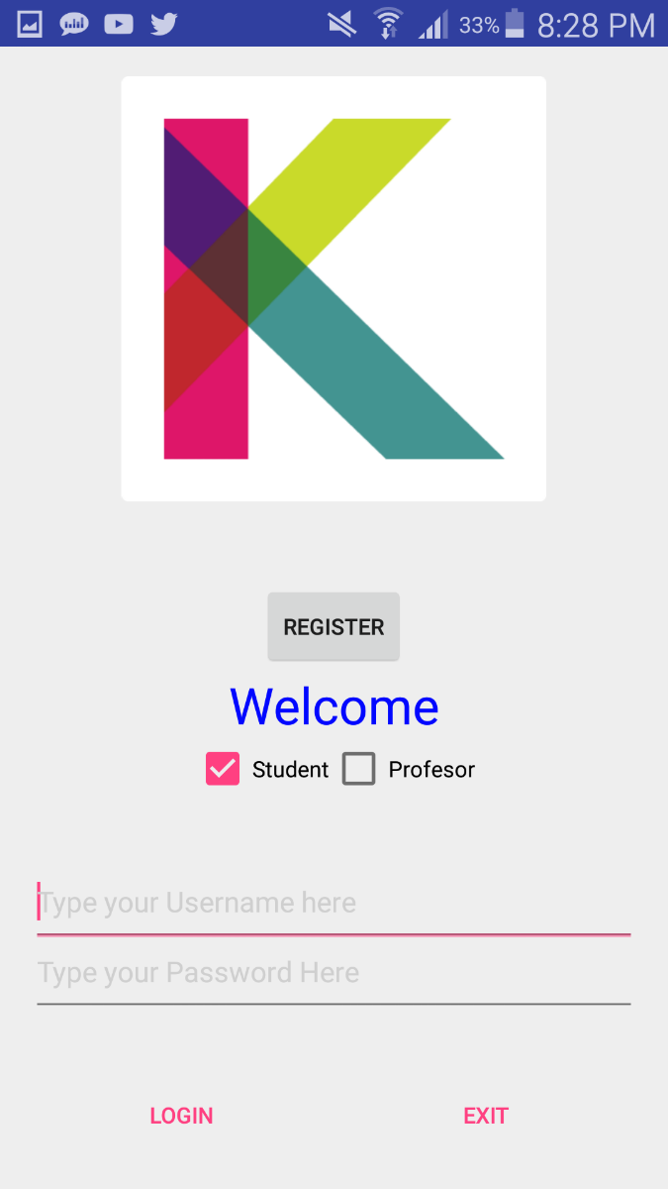

Al aparecer la pantalla de “loggeo”, el usuario deberá ingresar su usuario y contraseña. Esto le permitirá acceder a la aplicación. De ser necesario, el sistema pedirá al usuario registrarse. De ingresar una contraseña incorrecta, el sistema pedirá al usuario ingresar la contraseña correspondiente.

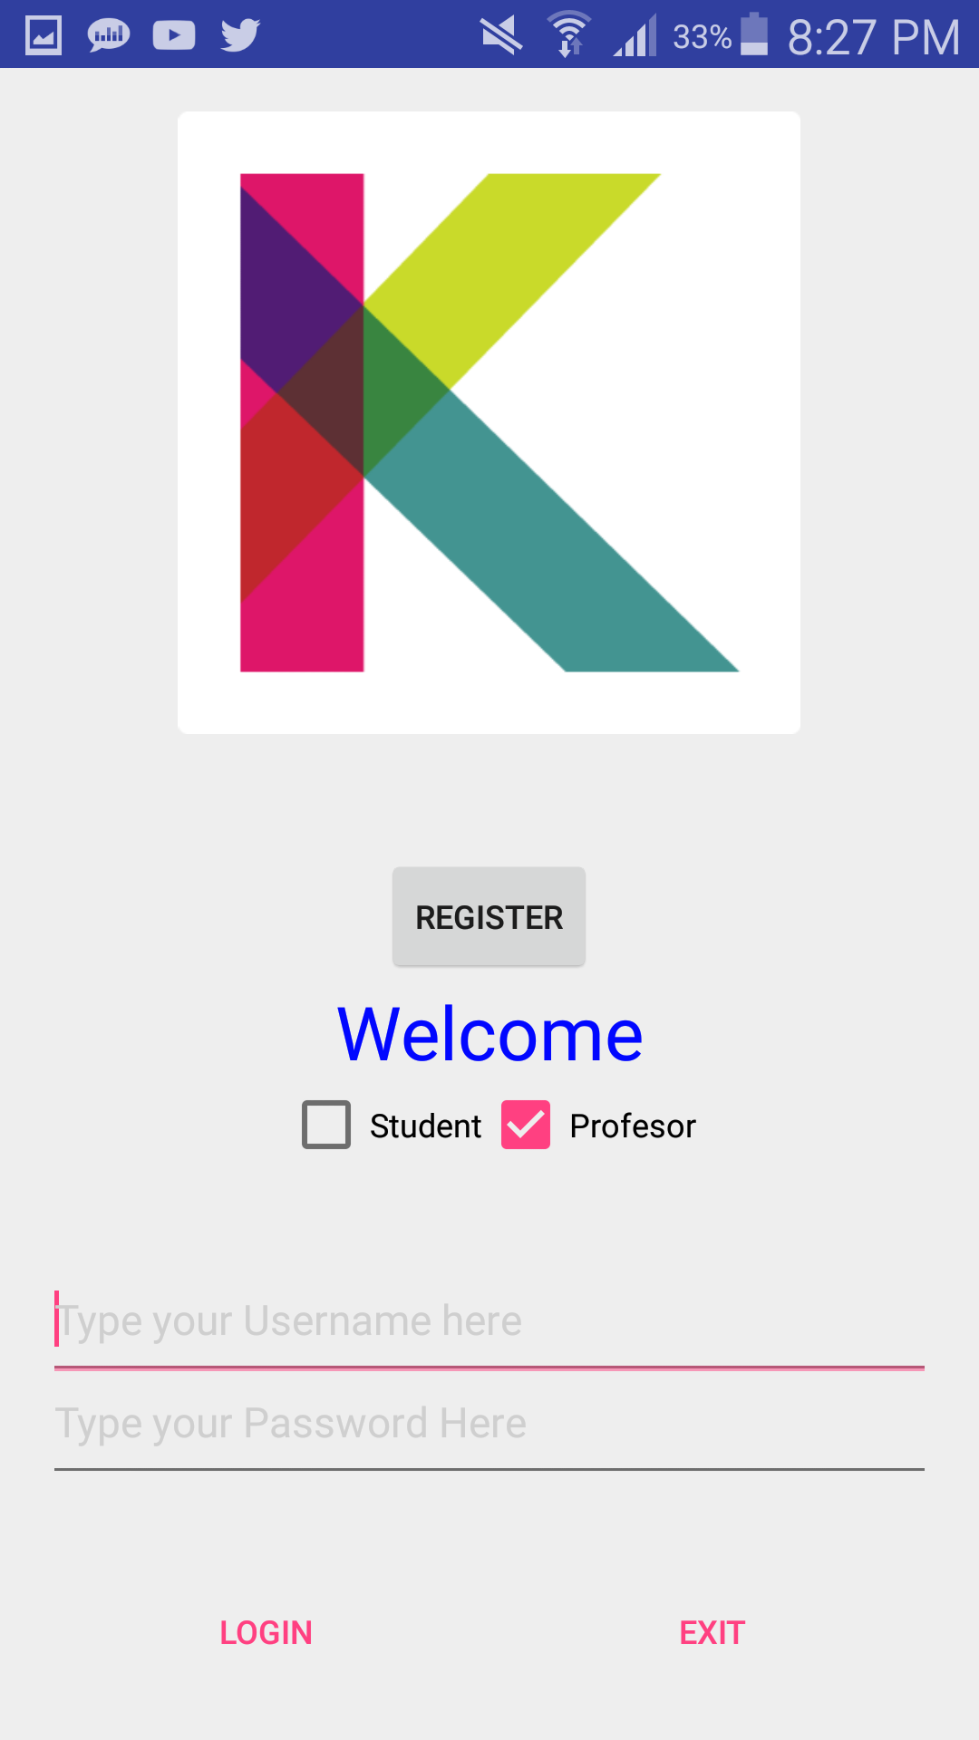

Previo a esto, deberá haber ocurrido un registro.

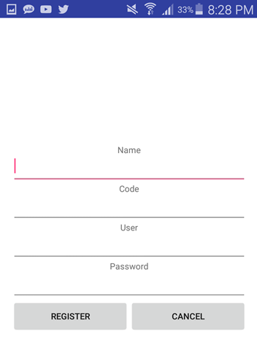

## 3.2 Menú de Sistema

*El sistema mostrará un menú diferente de acuerdo a la opción escogida en el momento. Las opciones disponibles a este momento son:*

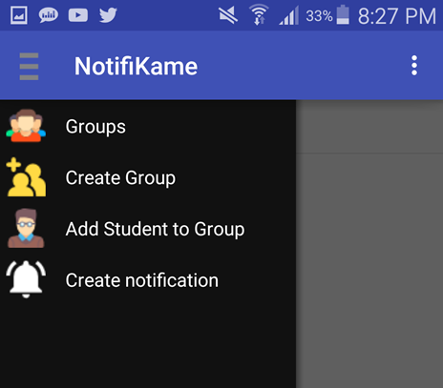

### 3.2.x Registro

El registro podrá ocurrir al el usuario escoger un nombre de usuario y una contraseña. Para ser válido, el nombre de usuario deberá ser único, es decir, de existir previamente, el sistema deberá requerir cambiar de nombre de usuario, ya que dos usuarios no podrán tener el mismo User ID.

**3.3 Agregar grupo**

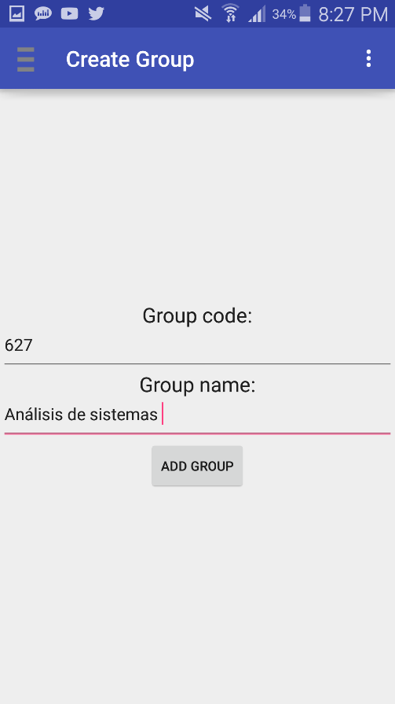

**3.4 Agregar estudiantes a grupo**

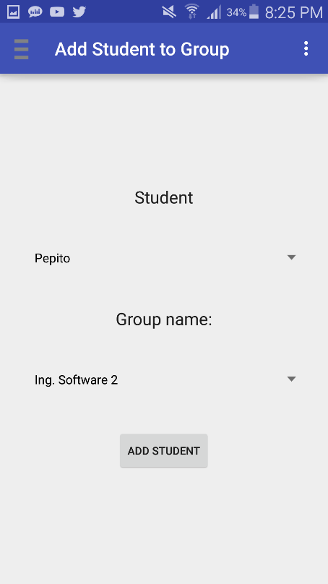

## 3.5 Cambiar Nombre de Usuario y Contraseña

**TBD**

**Esta opción está presupuestada para ser desarrollada en un Sprint próximo.**

Describe how the user changes a user ID. Describe the actions a user must take to change a password.

## 3.6 Salir del Sistema

En cualquier momento, el usuario deberá hacer *click* en la opción “*log-out*” para salir.

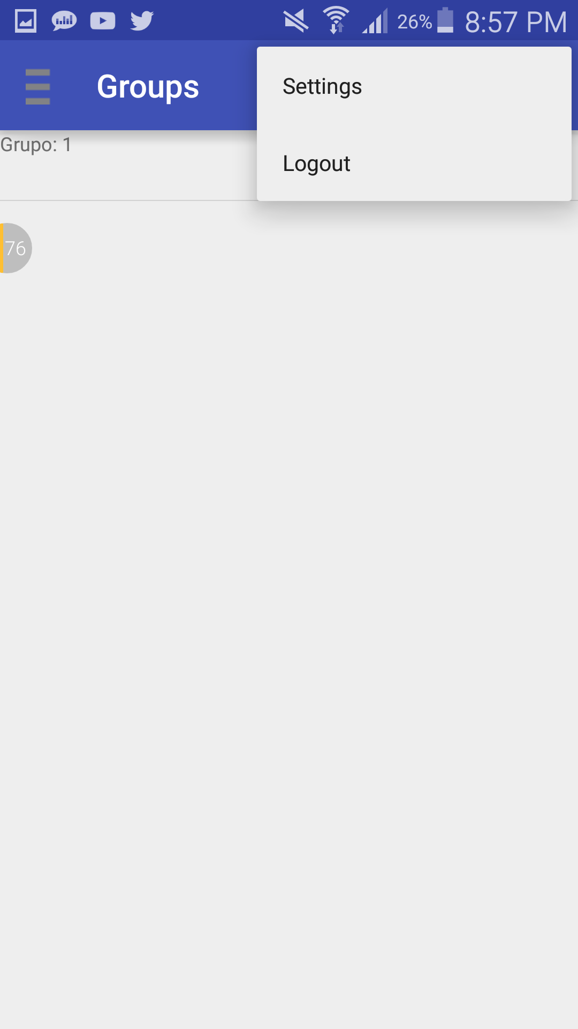

Describe the actions necessary to properly exit the system.

**4.0 USAR EL SISTEMA (ONLINE)**

# usar el sistema (ONline)

*Para usar el sistema, el usuario deberá haber instalado la aplicación* ***NotifiK app*** *en su dispositivo móvil y a su vez haberse registrado, lo cual le permitirá autenticarse. El usuario deberá, desde luego tener una conexión a internet.*

## 4.1 Registro a la aplicación

Para realizar el registro a la aplicación, tanto profesor como estudiante deberán hacerlo desde un dispositivo móvil con conexión a internet. Este proceso ocurre de manera similar en ambos casos. La distinción entre roles se dará una vez el usuario proceda a autenticarse, puesto que en el proceso de registro se especifica el rol a desempeñar.

## 4.2 Instrucciones para errores de conexión

En caso del usuario no disponer de una conexión a internet, el sistema se lo informará al no cargar.

Otros casos de errores, vinculados al desarrollo y/o mantenimiento del proyecto le serán informados así mismo a los usuarios.